EDUKASI STOP PERNIKAHAN DINI MELALUI PENYULUHAN PENDEWASAAN USIA PERKAWINAN (PUP)

Kurnia Muhajarah¹, Eka Fitriani²
¹Manajemen Haji dan Umroh, Universitas Islam Negeri Walisongo, Semarang, Indonesia
²Pendidikan Fisika, Universitas Islam Negeri Walisongo, Semarang, Indonesia
kurniamuhajarah@walisongo.ac.id, fitianieka.156@gmail.com

ABSTRAK

Abstrak: Berdasarkan data dari Dinas Pemberdayaan Perempuan Perlindungan Anak Pengadilan Penduduk dan Keluarga Berencana (DP3AP2KB) telah terjadi kenaikan yang signifikan terhadap kasus pernikahan anak usia dini di Provinsi Jawa Tengah selama masa pandemic Covid-19 tahun 2020. Tercatat di DP3AP2KB Jawa Tengah sebanyak 11.301 kasus pernikahan dini pada perempuan dan 1.671 pada laki-lak. Lonjakan diidentifikasi terjadi didasari dua faktor, yakni akibat dari pandemic Covid-29 dan Undang-Undang Perkawinan Nomor 16 tahun 2019. Pengabdian Masyarakat ini bertujuan untuk memberikan edukasi terkait pernikahan dini kepada para pemuda dan untuk memberi kesadaran kepada masyarakat terdampak dari pernikahan dini. Bentuk kegiatan dari Pengabdian Masyarakat ini dengan melaksanakan penyuluhan yang disusun bersama dan diikuti 25 peserta yang merupakan pemuda pemudi. Hasil dari kegiatan penyuluhan ini dapat meningkatkan pengetahuan dan pemahaman para peserta mengenai pernikahan dini; juga memberikan pemahaman kepada masyarakat terkait dampak pernikahan dini pada kesehatan dan mental anak
Kata Kunci: edukasi, pernikahan dini; penyuluhan, pendewasaan usia perkawinan.
Abstract: Based on data from the Office of Women's Empowerment, Child Protection, Population Court and Family Planning (DP3AP2KB) there has been a significant increase in cases of early child marriage in Central Java Province during the 2020 Covid-19 pandemic. Recorded in DP3AP2KB Central Java as many as 11,301 cases of early marriage in women and 1,671 in men. The spike was identified as occurring based on two factors, namely the result of the Covid-29 pandemic and the Marriage Law number 16 of 2019. This Community Service aims to provide education regarding early marriage to young people and to provide awareness to communities affected by early marriage. The form of this Community Service activity is by carrying out counseling which was arranged together and attended by 25 participants who are young people. The results of this outreach activity can increase the knowledge and understanding of the participants about early marriage; It also provides an understanding to the public regarding the impact of early marriage on children's mental health.
Keywords: education, early marriage; counseling, maturing the age of marriage



Article History:

Received:

-

-

Revised :

-

-

Accepted:

-

-

Online :

-

-

This is an open access article under the

CC
–
BY
-
SA

license

.
- LATAR BELAKANG
Pernikahan dini merupakan pernikahan yang dilaksanakan oleh pasangan remaja usia di bawah 19 tahun. Dimana remaja ini secara fisik, fisiologis, dan psikis belum berkemampuan dalam memikul tanggung jawab sebuah perkawinan (Noviana, Rabbanie, and Nawawi 2020; Wahyuningrum Husni Abdul; Ririanty, Mury 2015) Pernikahan dini telah marak terjadi di Indonesia, bahkan angkanya melonjak di masa pandemi. Tertera dalam Undang-Undang No. 16 Tahun 2019 bahwasannya usia yang diizinkan untuk melaksanakan pernikhan ialah 19 tahun untuk laki-laki maupun perempuan (Wahyuningrum; Ririanty 2015). Perkawinan sendiri memiliki tujuan untuk membentuk suatu keluarga utuh yang bahagiaan, dimana dalam mencapainya suami isteri perlu saling melengkapi dalam mencapai kebahagiaan bukan hanya secara spiritual, namun juga secara material (Mubasyaroh 2016). Dikatakan dalam hukum pernikahan yang ideal adalah pria yang berusia 25 tahun dan perempuan 21 tahun, usia ini ialah dimana seseorang telah memasuki dunia dewasa, sehingga mereka dapat mengambil tanggung jawab dan perannya masing-masing, baik suami maupun istri (Suryanto 2022).
Pernikahan dini di Indonesia sendiri masih menjadi isu penting. Indonesia menjadi penyumbang pernikahan dini tertinggi keempat di dunia tahun 2018, yakni sekitar 1.220.900 oleh perempuan di usia kurang dari 18 tahun (Putri &Rosida 2019). Banyak terjadinya pernikahan pada usia muda yang merupakan salah satu permasalahan (Muhajarah, 2016) yang berkaitan dengan sistem reproduksi pada remaja yang sangat memerlukan perhatian khusus (Puspitasari et al. 2021). Dampak pernikahan dini bagi kesehatan sediri ialah beresiko meningkatnya kematian ibu dan bayi, komplikasi kehamilan (preeklamsia, perdarahan, anemia, partus lama, ketuban pecah) dan risiko penularan penyakit menular seksual, risiko kanker serviks (Sistiarani, Hariyadi, and Wahyuningsih 2020). Pernikahan dini juga erat kaitannya dengan stunting dimana pertumbuhan dan perkembangan anak tidak sesuai pada umurnya. Hal ini berhubungan dengan kehamilan pada masa remaja yang beresiko pada lemahnya janin saat kehamilan (E. T. Putri 2021).
Dalam hal ini masalah yang dihadapai adalah masih kurangnya pengetahuan masyarakat terkait perkawinan usia dini, khususnya dampaknya secara kesehatan fisik maupun mental yang bisa mengakibatkan perceraian dan kekerasan dalam rumah tangga pasangan muda (Isman 2022; Muhajarah, 2017; Muhajarah, 2018;). Hal ini dibuktikan dengan melakukan tanya jawab singkat dengan masyarakat sekitar perihal pernikahan dini serta dampaknya, dari sini masih banyak masyarakat belum memahami benar mengenai perkawinan usia dini. Pendewasaan Usia Perkawinan (PUP) merupakan bagian dari program Keluarga Berencana Nasional yang bertujuan meningkatkan usia perkawinan pertama minimal di usia 21 tahun bagi perempuan dan 25 tahun bagi laki-laki (Follona, Raksanagara, and Purwara 2014). Program ini dilaksanakan untuk memberi angka rendah pada Total Fertility Rate (TFR), sehingga terjadi peningkat pada usia pernikahan pertama sesuai capaian (Sri Madinah, M. Zen Rahfiludin 2017).
Pengabdian masyarakat ini bertujuan memberikan pengetahuan lebih mendalam mengenai perkawinan usia dini kepada masyarakat terutama pemuda pemudi desa lewat Pendewasaan Usia Pernikahan (PUP)(Dini and Nurhelita 2020). Metode penyuluhan menjadi target sukses pengabdian masyarakat oleh mahasiswa. Pentingnya menyadari usia menikah yang telah diatur oleh hukum dalam perundang – undangan (Hidayah and Komariah 2021), juga ada nilai edukasi keislaman yang menjadi ciri khas pengabdian berbasis Unity of Sciences UIN Walisongo Semarang (Ghoni, Abdul and Soebahar, Moh Erfan and Muhajarah, 2021; Muhajarah & Bariklana, 2021). Penyuluhan Pendewasaan Usia Pernikahan (PUP) sendiri merupakan metode yang telah banyak dilakukan dalam mengedukasi masyarakat terkait masalah pernikahan dini (Longgupa, Nadia, and Ramadhan 2021), diharapkan dari pengabdian masyarakat yang dilakukan akan memberi manfaat berupa pengetahuan yang nantinya bisa dipraktikan dan tidak ada masalah yang timbul akibat dari adanya pernikahan usia dini.

- METODE PELAKSANAAN
Bentuk aktivitas dalam kegiatan pengabdian kepada masyarakat ini menggunakan strategi penyuluhan. Seluruh kegiatan dikondisikan bersama-sama bekerjasama dengan kelurahan yang dilaksanakan secara formal dengan melibatkan 25 peserta perwakilan pemuda pemudi dari lima dusun yang ada dalam lingkup Desa Getasan, Jawa Tengah (Rasyid et al. 2020). Secara lebih spesifik sintaks penyuluhan ini dapat dilihat pada Tabel 1 berikut:
Tabel 1. Sintaks Penyuluhan
Fase | Aktifitas
Fase | Pemateri | Peserta
Pembukaan (Sambutan dari Ketua Panitia dan Kepala Desa Getasan) | Mendengarkan dan memperhatikan sambutan. | Mendegarkan dan memperhatikan sambutan
Penyampaian Materi | Menyampaikan pokok materi yang telah di tetapkan lewat metode ceramah. | Mendengarkan dan memperhatikan materi yang disampaikan.
Melakukan diskusi lewat tanya jawab | Menjawab setiap pertanyaan peseta penyuluhan terkait materi. | Memberikan pertanyaan terkait materi yang disampaikan pemateri.

Sebelum acara dilaksanakan observasi dengan memberikan pertanyaan terhadap masyarakat terkait pemahaman pernikahan usia dini. Dari hasil observasi inilah didapati masih banyak masyarat yang belum memiliki pengetahuan terkait Pendewasaan Usia Pernikahan (PUP). Selanjutnya dalam pelaksanan kegiatan penyuluhan diberikan pertanyaan terbuaka terkait Pendewasaan Usia Pernikahan (PUP). Dan dilaksanan tahapan acara dari kegiatan penyuluhan Pendewasaan Usia Pernikahan (PUP) ini.
Kegiatan ini berupa diskusi dengan memberikan pemahaman lewat materi yang disampaiakan pemateri mengenau Pendewasaan Usia Pernikahan (PUP). Diakhir para peserta dipersilahkan memberikan pertanyan terkait pembahasan yang nantinya akan di jawab oleh pemateri setiap orang dipersilahkan memberikan maksomal dua pertanyaan. Sebagai evaluasi, pemateri memberi pemaham terkait pertanyaan yang diberikan peserta.

- HASIL DAN PEMBAHASAN
Penyeselaian dari masalah yang dihadapi oleh masyarakat ini kami relisasikan dalam bentuk pemberian informasi berupa pengetahuan dengan strategi penyuluhan lewat metode ceramah dan diskusi. Adapun materi yang disampaikan ialah (1) Pengertian Pendewasaan Usia Pernikahan (PUP), (2) Pengertian Pernikahan dini secara Hukum, (3) Dampak dari Pernikahan Dini dalam kesehatan secara fisik dan mental, dan (4) Pencegahan Pernikahan Dini. Kegiatan penyuluhan dapat dilihat pada Gambar 1 di bawah ini.
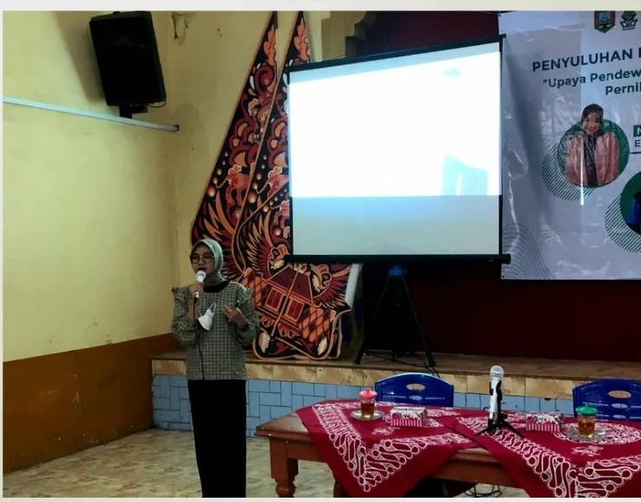
Gambar 1. Kegiatan Penyuluhan
Setelah kegiatan penyampaian materi berakhir dilanjutkan dengan melaksanakan diskusi. Diskusi dilaksanakan dengan rangkaian tanya jawab yang mana peserta dipersilahkan bertanya dengan maksimal satu orang dua pertanyaan . Pertanyaan ini akan dijawab oleh pemateri untuk memberi pemahaman pada peserta. Dari sini terkumpul sebanyak empat pertanyaan dari empat peserta. Pertanyaan yang diajukan mengacu pada permasalahan pernikahan dini yang terjadi di masyarakat kegiatan ini.
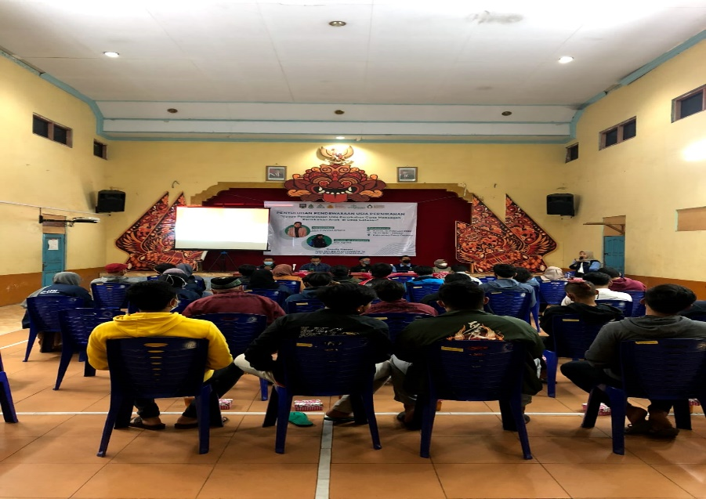
Gambar 2. Pelaksanaan Kegiatan Penyuluhan
Seusai rangkaian kegiatan yang telah terlaksana dari hasil penyuluhan Pendewasaan Usia Pernikahan (PUP) ini peserta telah mendapatkan pengetahuan lebih luas dalam pemahaman mengenai Pendewasaan Usia Pernikahan (PUP), sehingga nantinya dapat dibagikan juga ilmunya kepada seluruh masyarakat.

- SIMPULAN DAN SARAN
Dari kegiatan pengabdian masyarakat lewat penyuluhan Pendewasaan Usia Pernikahan (PUP) yang telah terlaksana terdapat beberapa kesimpulan sebagai berikut (1) Pengetahuan perihal pernikahan usia dini adalah hal yang penting, (2)Lewat penyuluhan Pendewasaan Usia Pernikahan (PUP) memberi pemahaman akan dampak pernikahan dini. (3) Menjadi kepentingan Bersama khususnya para pemuda dalam memahami dan menyikapi adanya pernikahan dini di lingkungan masyarakat. Ini menjadi fokus utama para pemuda pemudi dalam memilih jalan yang bijak dalm sebuah keputusan besar bernama perkawinan.
Sementara itu, mencegah lebih baik dari pada mengobati. Alangkah baiknya tidak melakukan pernikahan dini mengingat dampaknya bagi pribadi renmaja. Pentingnya belajar dan memahami pernikahan dini agar tidak mengakibatkan hal buruk pada nantinya.

UCAPAN TERIMA KASIH
Terima kasih kepada pihak yang telah mendukung dan membantu pelaksanaan program penyuluhan PUP, terutama Desa Getasan yang telah memberikan tempat untuk melaksanakan kegiatan, serta para masyarakat terutama para perangkat desa dan pemuda yang telah ambil bagian secara antusias dalam mensukseskan tiap kegiatan penyuluhan PUP ini. Harapannya, kegiatan KKN ini, mampu memberikan dampak positif bagi seluruh masyarakat, terutama pemuda supaya lebih bijak dalam menyampaikan semua informasi melalui media sosial.

DAFTAR RUJUKAN
Dini, Agi Yulia Ria, and Vina Febriani Nurhelita. 2020. “Hubungan Pengetahuan Remaja Putri Tentang Pendewasaan Usia Perkawinan Terhadap Risiko Pernikahan Usia Dini.” Jurnal Kesehatan 11(1): 1434–43.
Ghoni, Abdul and Soebahar, Moh Erfan and Muhajarah, K. (2021). Protection Model Concerning Children Dealing with The Law in Central Java, Indonesia. ICON-ISHIC 2020, October 14, Semarang, Indonesia. https://doi.org/DOI 10.4108/eai.14-10-2020.2303829
Follona, Willa, Ardini S. Raksanagara, and Benny Hasan Purwara. 2014. “Perbedaan Pendidikan Kelompok Sebaya Tentang Pendewasaan Usia Perkawinan Di Perkotaan Dan Perdesaan.” Kesmas: National Public Health Journal 9(2): 157.
Hidayah, Nur Putri, and Komariah Komariah. 2021. “Sosialisasi Undang-Undang Nomor 16 Tahun 2019 Sebagai Upaya Penyadaran Pemahaman Hukum Tentang Usia Minimum Pernikahan.” Jurnal Pengabdian Hukum Indonesia (Indonesian Journal of Legal Community Engagement) JPHI 3(2): 206–18.
Isman, Ainul Fatha. 2022. “Pemberdayaan Masyarakat Berbasis Komunitas Zakat Pada Masa Pandemi Di Desa Kahayya, Kabupaten Bulukumba.” Dimas: Jurnal Pemikiran Agama untuk Pemberdayaan 21(2): 195–208.
Longgupa, Lisda Widianti, Fauziyah Nadia, and Kadar Ramadhan. 2021. “Inisiasi Pembentukan Pusat Informasi Konseling Kesehatan Reproduksi Remaja.” JMM (Jurnal Masyarakat Mandiri) 5(6): 3612–21. http://journal.ummat.ac.id/index.php/jmm/article/view/5838.
Mubasyaroh. 2016. “Analisis Faktor Penyebab Pernikahan Dini Dan Dampaknya Bagi Pelakunya.” Jurnal Pemikiran dan Penelitian Sosial Keagamaan 7(2): 385–411.
Muhajarah, K. (2016). Kekerasan terhadap perempuan dalam rumah tangga: Perspektif sosio-budaya, hukum, dan agama. Sawwa: Jurnal Studi Gender, 11(2), 127–146.
Muhajarah, K. (2017). KEKERASAN TERHADAP PEREMPUAN DALAM RUMAH TANGGA: Perspektif Sosio-Budaya, Hukum, dan Agama. Sawwa: Jurnal Studi Gender. https://doi.org/10.21580/sa.v11i2.1452
Muhajarah, K. (2018). AKIBAT HUKUM PERCERAIAN BAGI ANAK DAN ISTRI YANG DISEBABKAN OLEH KEKERASAN DALAM RUMAH TANGGA: Studi Kasus di Pengadilan Tinggi Agama Semarang. Sawwa: Jurnal Studi Gender. https://doi.org/10.21580/sa.v12i3.2092
Muhajarah, K., & Bariklana, M. N. (2021). Agama, Ilmu Pengetahuan dan Filsafat. Jurnal Mu’allim.
Noviana, Della, Muhammad Dahlan Rabbanie, and H.M. Kholil Nawawi. 2020. “Informasi Artikel.” Jurnal Gentala Pendidikan Dasar 5(I): 62–77.
Puspitasari, Mardiana Dwi et al. 2021. “Determinan Perencanaan Pendewasaan Usia Perkawinan Pada Remaja 10-19 Tahun Di Indonesia : Analisis Skap Kkbpk Tahun 2019.” 6(02): 21–34.
Putri, Elda Trialisa. 2021. “Upaya Pemberdayaan Remaja Dalam Pendewasaan Usia Pernikahan, Peningkatan Kesehatan Reproduksi, Pencegahan Stunting Dan Pernikahan Dini.” Jurnal Dharma Bakti 4(2): 202–8.
Putri, Intan Mutiara, and Luluk Rosida. 2019. “Peningkatan Pengetahuan Program Pendewasaan Usia Perkawinan Di Karang Taruna Angkatan Muda Salakan Bantul Yogyakarta.” Jurnal Pengabdian Masyarakat Kebidanan 1(1): 5–11. https://jurnal.unimus.ac.id/index.php/JPMK/article/view/4475.
Rasyid, Rusman et al. 2020. “Penyuluhan Pencegahan Penyalahgunaan Narkoba Di Kalangan Pelajar Smp Negeri 6 Duampanua Kabupaten Pinrang.” Jurnal Masyarakat Mandiri 4(2): 116–23.
Sistiarani, C., Hariyadi, B., dan Wahyuningsih, E. (2020). “Pemberdayaan Orangtua Remaja Melalui Program Bina Keluarga Remaja Untuk Mencegah Penikahan Usia Dini.” Pengembangan Sumber Daya Perdesaan dan Kearifan Lokal Berkelanjutan X: 205–11. http://www.jurnal.lppm.unsoed.ac.id/ojs/index.php/Prosiding/article/view/1407.
Sri Madinah, M. Zen Rahfiludin, S. A. Nugrahen. 2017. “Pengaruh Pendidikan Kesehatan Reproduksi Thd Tingkat Pengetahuan Tentang Pendewasaan Usia Perkawinan.” Jurnal Kesehatan Masyarakat (e-Journal) 5(1): 332–40.
Suryanto, Muhammad Handika. 2022. “Peran Kantor Urusan Agama Dalam Meminimalisasi Kasus Perkawinan Di Bawah Umur Pada Masa Pandemi Covid-19.” 6(1).
Wahyuningrum Husni Abdul; Ririanty, Mury, Dina Mei; Gani. 2015. “Upaya Promosi Kesehatan Pendewasaan Usia Perkawinan Oleh Pusat Informasi Konseling Remaja (PIK-R) Ditinjau Dari Teori Precede-Proceed (The Effort of Health Promotion on Maturation of the Marriage Age by Information and Concelling Center for Adolescent (PI.” Pustaka Kesehatan 3(Vol 3, No 1 (2015)): 186–92. http://jurnal.unej.ac.id/index.php/JPK/article/view/2682.

